班级 计算机231 学号 202307020120 姓名 林芙巧 报告日期 2024.5.19

实验题目：查找算法的实现与评估
一、实验目的
- 理解查找的含义以及平均查找长度的概念，能阐明典型查找算法的工作原理；
- 能够设计实验，探究不同哈希函数、不同冲突处理方法、不同装填因子对查找性能的影响；
- 能够运用集成开发环境编写和调试C语言程序。

二、实验原理
1.查找算法的基本原理
查找的含义：查找，又称检索或查询，是指在（有序的/无序的）数据元素中，通过一定的方法找出与给定关键字相同的数据元素的过程。具体来说，就是根据给定的某个值，在查找表中确定一个关键字等于给定值的记录或数据元素
典型查找算法的工作原理：
- 顺序查找：
  - 条件：适用于无序或有序队列。
  - 原理：按顺序逐个比较数据元素，直到找到与给定关键字相同的数据元素为止，或者遍历完整个数据集合而查找失败。
  - 时间复杂度：O(n)，其中n为数据集合的大小。
- 二分查找（折半查找）：
  - 条件：适用于有序数组。
  - 原理：查找过程从数组的中间元素开始，如果中间元素正好是要查找的元素，则查找成功；如果某一特定元素大于或者小于中间元素，则在数组大于或小于中间元素的那一半中继续查找，如此反复，直到找到元素或确定元素不存在。
  - 时间复杂度：O(log n)，其中n为数组的大小。注意，这是在最优情况下的时间复杂度，即数组已排序且每次都能减半查找范围。

- 定义虚拟存储结构，以及实现基本操作的函数声明。
顺序查找：
Typedef struct{
KeyType Key;
infoType otherinfo;
}ElemType;
Typedef struct{
ELemType *R;
Int length;
}SSTable;
三、算法设计和实验方案设计
1.算法设计
按任务给出算法伪代码或代码。说明相关算法的基本原理，从理论上分析不同因素对该算法时空性能的影响规律，如问题规模、算法设计、存储方案、递归或非递归实现等等。
(1)使用随机数生成器rand()来生成正整数集合
void generateIntegers(int* array, int n, int min, int max) {
srand(time(NULL)); // 初始化随机数种子
for (int i = 0; i < n; ++i) {
array[i] = min + rand() % (max - min + 1);
}
}

2. 基于散列表的线性探测法实现
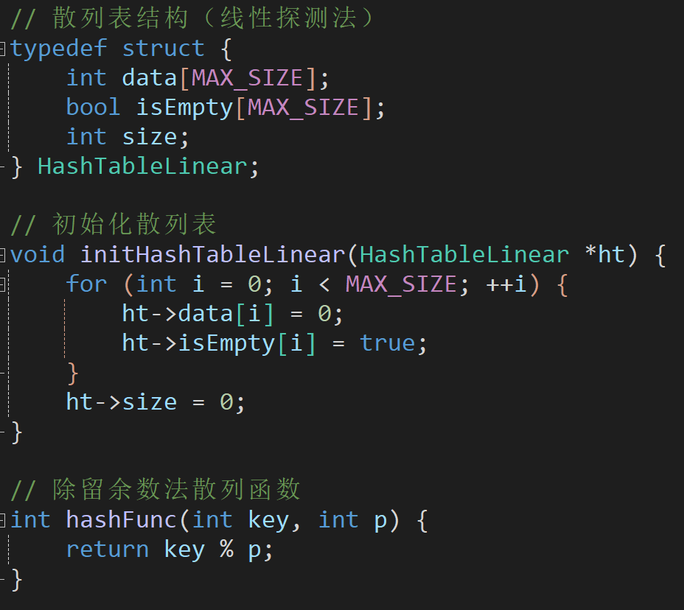
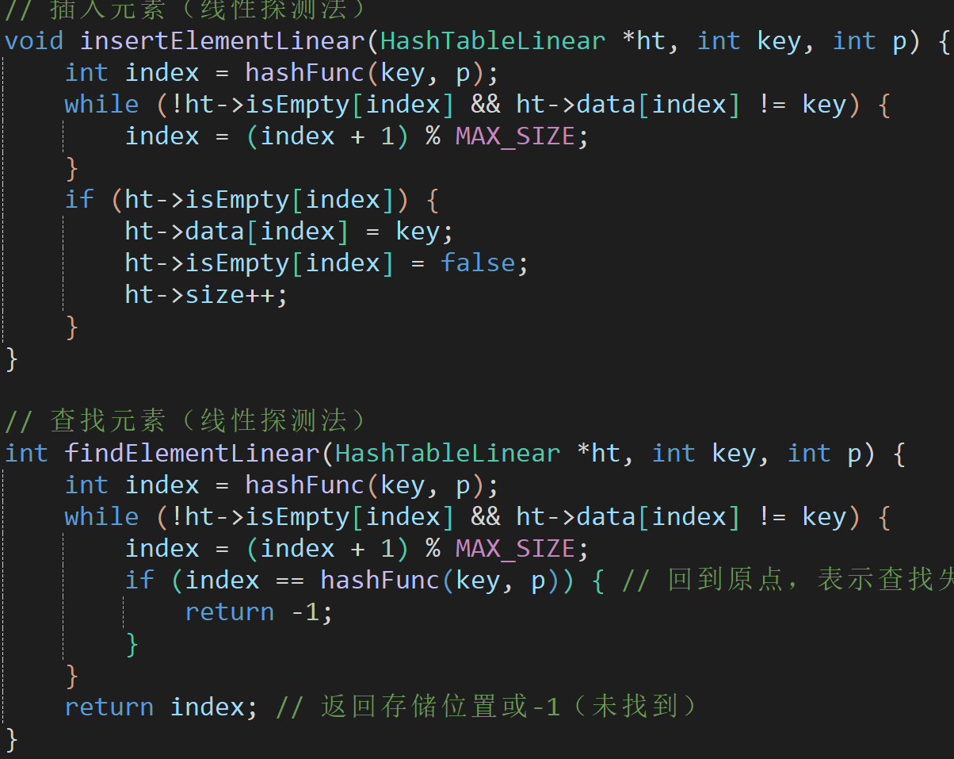
2.实验方案设计
说明实验的步骤，每一步用到的测试数据以及预期结果（严禁雷同）

实验框架
- 定义散列表结构：
  - 散列表数组
  - 冲突处理方法（如链表或开放定址法的具体实现）
- 定义散列函数：
  - 根据输入的键和除数 p 计算哈希地址
- 插入操作：
  - 使用散列函数计算键的哈希地址
  - 处理冲突（根据所选的冲突处理方法）
  - 更新散列表
- 查找操作：
  - 使用散列函数计算键的哈希地址
  - 根据哈希地址在散列表中查找键
  - 记录查找长度（即比较次数）
